

**Jurnal Penelitian dan Penalaran**

*Submitted*: Desember 2018, *Accepted*: Januari 2019, *Publisher*: Februari 2019

**GLUTIC. RANCANG BANGUN ALAT PENDETEKSI GLUKOSA URIN BERBASIS TEKNOLOGI SENSOR**

**SERAT OPTIK UNTUK DIAGNOSIS DINI DIABETES**

**Siti Afraghassani, Sejahtera, Sri Ambar Wulan**

*Fisika, Institut Pertanian Bogor*

[afraghassani@gmail.com](mailto:afraghassani@gmail.com)

**ABSTRAK**

Diabetes mellitus telah menjadi penyebab kematian terbesar keempat di dunia. Setiap tahun ada 3,2 juta kematian yang disebabkan langsung oleh diabetes. Penderita diabetes mellitus di Indonesia sebanyak 4,5 juta pada tahun 1995, terbanyak ketujuh di dunia. Diabetes mellitus diketahui sebagai suatu penyakit yang disebabkan oleh adanya gangguan menahun terutama pada sistem metabolisme karbohidrat, lemak dan juga protein dalam tubuh. Saat ini, proses pemeriksaan diabetes mellitus dilakukan secara *invasive,* yaitu dengan pengambilan darah terlebih dahulu. Pemeriksaan ini dirasa kurang efisien karena dapat menimbulkan rasa sakit, trauma, membutuhkan waktu yang lama, dan biaya yang mahal. Oleh karena itu, dibutuhkan suatu alat pendeteksi glukosa untuk diagnosis dini diabetes secara non-invasive melalui pengukuran kandungan glukosa urin, yang tidak membutuhkan waktu lama serta mudah terjangkau oleh masyarakat. “GLUTIC” suatu inovasi yang dirancang dengan menggunakan metode pendekatan *prototype,* memanfaatkan sensor serat optik sebagai pemeriksaan diabetes mellitus dapat menjadi salah satu alternatif. Sensor serat optik dibuat dengan cara mengubah fungsi dari *cladding* serat optik tersebut. *Cladding* akan dilepaskan dan menyisakan inti serat optik, kemudian inti akan dilapisi *cladding* baru berupa karbon berdoping tembaga. Serat optik tersebut dicelupkan ke dalam urin yang mengandung glukosa. Ketika serat optik tersebut berinteraksi dengan glukosa, sifat optik *cladding* akan berubah dan perubahannya ditangkap oleh fotodetektor. Fotodetektor akan merubah inputan menjadi tegangan, kemudian tegangan akan dikonversi menjadi kadar glukosa yang akan ditampilkan pada LCD. Alat ini memudahkan masyarakat mengetahui kadar glukosa urin secara *non-invasive* sehingga dapat mencegah resiko kematian akibat diabetes sejak dini demi mewujudkan tujuan pembangunan berkelanjutan melalui masyarakat sehat dan sejahtera.

**Kata Kunci : serat optik, glukosa, foto detektor, invasive, non-invasive**

***ABSTRACT***

*Diabetes mellitus has become the number four leading cause of death in the world. There are 3.2 million death cases every year caused by diabetes. There are 4.5 million patients with diabetes mellitus in Indonesia in 1995, the seventh highest number in the world. Diabetes mellitus is a disease caused by chronic disorders, especially in the metabolic system of carbohydrates, fats, and proteins in the body. At present, the process of examining diabetes mellitus is carried out invasively, namely by conducting blood collection process at the beginning. This test is considered inefficient because it can cause pain, trauma, takes a long time, and is expensive. Therefore, we need a glucose detection device for early diagnosis of diabetes in a non-invasive manner by measuring urine glucose content which does not require a long time and is easily accessible to the public. “GLUTIC” is an innovation designed using the prototype approach method by utilizing fiber optic sensors so that it can be an alternative tool for examining diabetes mellitus. The fiber*

*optic sensor is made by changing the function of the optical fiber cladding. The cladding will b*

*removed and leaves the fiber optic core. Then, the core will be coated with a new cladding, namely carbon doped with copper. After that, the optical fiber is dipped in urine containing glucose. When the optical fiber interacts with glucose, the attribute of the optical fiber cladding will change, then, the changes will be captured by the photodetector. The photodetector will change the input into voltage, after that, the voltage will be converted into glucose level which will be displayed on the LCD. This tool will facilitate people to know urine glucose levels in a non-invasive manner so that they can prevent the risk of death from diabetes to achieve sustainable development goals through a healthy and prosperous society.*

***Keywords: optical fiber, glucose, photodetector, invasive, non-invasive***

**PENDAHULUAN**

Global status report on NCD World Health Organization (WHO) tahun 2010 melaporkan bahwa 60% penyebab kematian semua umur di dunia adalah karena penyakit tidak menular. Salah satu jenis penyakit tidak menular adalah diabetes mellitus. DM di Indonesia sebanyak 4,5 juta pada tahun 1995, terbanyak ketujuh di dunia. Sekarang angka ini meningkat menjadi 8,4 juta dan diperkirakan menjadi 12,4 juta pada tahun 2025 atau urutan kelima di dunia (Tandra, 2008).

Saat ini pemeriksaan diabetes dilakukan secara *invasive.* Pemeriksaan *invasive* kurang efisien karena dapat menimbulkan rasa sakit, membutuhkan waktu yang lama, dan biaya yang mahal. Oleh karena itu, kami rancang suatu alat pendeteksi glukosa secara *non- invasive* yang kami namai dengan “Glutic”.

Penyakit diabetes melitus adalah suatu penyakit menahun yang ditandai oleh kadar glukosa darah yang melebihi normal (Sidartawan,1996). Syailendra (2009) telah melakukan penelitian dengan mereaksikan larutan *benedict* dengan urin kemudian menerjemahkan intensitas cahaya yang dapat diteruskan larutan dengan sensor LDR. Dari penelitiannya dapat disimpulkan bahwa tiap warna yang dibiaskan oleh urin memiliki daya serap cahaya yang berbeda–beda. (Satria, 2013).

*Carbon dots* (CDs) bahan baru dari kelompok nanomaterial karbon memiliki ukuran di bawah 10 nm. CDs baru-baru ini muncul sebagai bahan yang paling menarik untuk menggantikan QDs (*quantum dots*) dengan keuntungan yang luar biasa, seperti kelarutan air sangat baik, luminescence kuat, biokompatibilitas

tinggi, dan fotostabilitas baik. Beragam metode dikembangkan mensintesis CDs. Metode dalam sintesis CDs secara garis besar diklasifikasikan dua metode, yaitu metode *top-down* dan *bottom- up*. Metode *bottom-up* diantaranya *Hydrothermal*dan *microwave/ultrasonic,* dan *supported synthesis*.

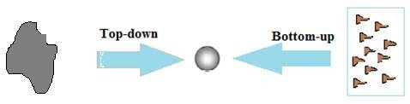

**Gambar 1. Metode sintesis top down dan bottom up**

Cupri sulfat disebut juga Copper (II) sulfate, adalah komponen kimia dengan formula CuSO4. Garam ini sebagai series of compounds yang berbeda di dalam derajat hidrasinya (degree of hydration). Copper (II)Sulfate juga dikenal sebagai tembaga (II) sulfat. Pada 650 °C, tembaga (II) sulfat mengurai menjadi tembaga (II) oksida (CuO), sulfur dioksida (SO2) dan oksigen (O2). Interaksi ini awalnya diamati dengan Cu (I) oksidasi, meskipun interaksi bisa juga terjadi dengan Cu (II) setelah terbentuk. Pengaruh konsentrasi glukosa terhadap oksidasi reaksi dilakukan pada kondisi gelap dan terang. Reaksi yang diinduksi oleh foto terjadi pada konsentrasi glukosa yang lebih tinggi. Pada muatan tembaga yang lebih tinggi, arus oksidasi pada kondisi terang lebih rendah dibandingkan pada keadaan gelap. Hubungan berbanding terbalik ini menunjukkan adanya reaksi antara interaksi antara glukosa dan tembaga (Farrell, 2004).

|  |
| --- |
| **Gambar 2. Pengaruh (a)konsentrasi glukosa terhadap oksidasi reaksi dalam**  **kondisi gelap () dan terang (⚫) (b) tembaga terhadap oksidasi**  **dalam kondisi gelap () dan terang (⚫)** |

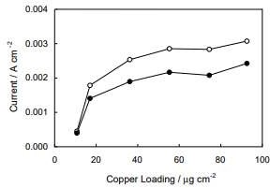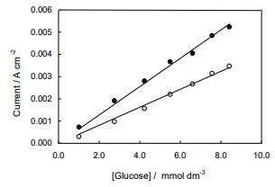

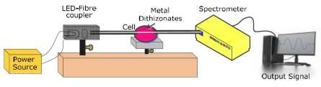Pendekatan penginderaan berbasis serat optik merupakan pendeteksi gelombang cepat dimana cahaya menyebar di daerah dekat permukaan inti serat. Gelombang ini sangat rentan terhadap perubahan media di sekitarnya dan karenanya dapat digunakan untuk pendeteksi. Perkembangan terakhir pada sensor serat optik untuk mendeteksi ion logam meliputi molekul berbasis kalixarena, berbasis DNA, berbasis poli (4-vinilpiridin) dan sensor berbasis partikel Al2O3 (K Bhavsar, 2013).

**Gambar 3. Skema Susunan Eksperimen**

Dalam komunikasi, *fabricating an off-line fibreoptic sensor* (FOS) yang menyerap gelombang *evanescent* untuk mendeteksi jumlah Fe3+ dalam air*.*. Penggunaan sensor berbasis serat optik memberikan kemudahan, cepat (efisien), dan metode yang akurat untuk mengukur kualitas air. Sensor serat optik (FOS) telah dikembangkan untuk memantau berbagai polutan lingkungan. Yang paling menarik dari FOS adalah setiap *studi in situ*, FOS mampu berfungsi baik sebagai elemen penginderaan dan media transmisi sinyal sehingga memungkinkan instrumen elektronik ditempatkan pada jarak jauh dari pengukuran (S Thomas, 2003).

Lampu LED putih (400-700nm) dari Electrospell Ltd telah digunakan sebagai sumber cahaya dengan lampu digabungkan ke serat melalui *coupler* Serat LED. Sebagai pendeteksi, serat polimer multimode dengan diameter inti 1mm telah digunakan. Efek dari dithizone dan interaksi ion logam ditandai dengan menggunakan penyerapan UV/VIS Perkin Elmer (Lambda 900) spektrometer. Sinyal optik telah terdeteksi menggunakan Stellarnet (EPP2000C) spektrometer dimode transmisi. Cahaya merambat melalui serat dan merambat dengan cepat.

Oleh karena itu, dalam kasus sensor berbasis gelombang cepat, sensitivitas bergantung pada geometri serat seperti diameter,

waktu interaksi dan parameter lainnya seperti sudut kejadian, sudut kritis, panjang gelombang cahaya, indeks bias inti dan kelongsong serta koefisien penyerapan analit (K Bhavsar, 2013).

# Komposisi urin adalah 96% air, natrium, pigmen empedu, 1,5% garam, kalium, toksin. 2,5% urea, kalsium, bikarbonat, kreatin N, magnesium. kreatin khlorida, asam urat N, sulfat anorganik, asam urat, fosfat anorganik, amonia N, sulfat, dan hormon (Amstrong, 1998).

# Secara kimiawi kandungan zat dalam urin diantaranya adalah sampah nitrogen (ureum, kreatinin dan asam urat), asam hipurat zat sisa pencernaan sayuran dan buah, badan keton zat sisa metabolisme lemak, ion-ion elektrolit (Na, Cl, K, amonium, sulfat, Ca dan Mg), hormon, zat toksin (obat, vitamin dan zat kimia asing), zat abnormal (protein, glukosa, sel darah kristal kapur dsb) (Rofiqoh, 2009).

# Kadar gula darah yang amat tinggi (>400 mg/dl) dapat menimbulkan radikal-radikal bebas yang sangat berbahaya melalui reaksi auto oksidasi glukosa. Auto oksidasi menunjukkan kemampuan glukosa melakukan enolisasi dan menimbulkan molekul oksigen yang tereduksi. Molekul oksigen yang tereduksi ini berupad anion superoksida, radikal hidroksil dan hidrogen peroksida. Pemeriksaan mikroalbumin sebaiknya dilakukan dengan urin yang ditampung selama 24 jam. Kadar diatas 30 mg/24 jam atau 200mg/menit menunjukkan adanya mikroalbuminuria. Dalam hal ini dapat juga diperiksa rasio albumin: kreatinin. Angka normal untuk rasio adalah <30 mg/g. Bila angka rasio itu normal pemeriksaan diulang satu tahun lagi. Bila angka diatas 30 mg/g pemeriksaan harus diulang segera untuk konfirmasi. Angka 30-300 mg/g menunjukkan adanaya mikroalbuminuria atau nefropati insipiens, sedangkan angka diatas 300 mg/g menunjukkan adanya nefropati (Elberhard,1999). Dari hasil uji coba, dapat disimpulkan bahwa tiap warna yang dibiaskan oleh urin memiliki daya serap cahaya yang berbeda–beda, semakin gelap warna yang dilewati sumber cahaya maka semakin besar tegangan yang dihasilkan, dan semakin cerah warna yang dihasilkan tegangan yang dihasilkan semakin rendah. Semakin tinggi tegangan yang dihasilkan maka semakin tinggi

# kadar gula yang terkandung, sebaliknya semakin rendah tegangan yang dihasilkan maka kadar gula yang terkandung semakinrendah.

# METODE PENELITIAN

# Program ini dilaksanakan di Laboratorium Biofisika, Spektroskopidan Mikrokontroler Departemen Fisika, Fakultas Matematika dan Ilmu Pengetahuan Alam, Institut Pertanian Bogor, serta di Laboratorium Puskesmas Gang Kelor, mulai bulan April 2018 sampai Juli 2018.

# Alat yang digunakan dalam program ini terdiri dari tang, obeng, *cutter*, multimeter digital, solder, *helping hand*, *solder iron tip cleaner*, lem tembak, *protoboard*, 3D Printer, spektroskopi UV-Vis, serta *software Arduino IDE.*

# Bahan-bahan yang digunakan antara lain CDs, CuSO4, Serat Optik, LED, *Photodiode* *Detector*, Arduino, LCD Nokia 5110, *Filament* 3D Printer, catu daya 5V, catu daya 9V, timah solder 0.3 mm, timah solder 0.8 mm, papan PCB polos, papan PCB matriks, dan komponen elektronik seperti resistor, kapasitor, kabel *jumper*, dan lain-lain.

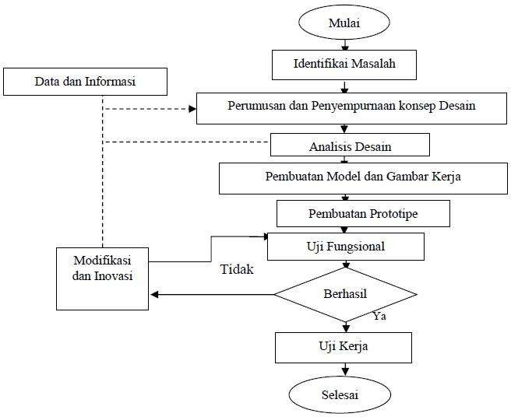Metode yang digunakan berdasarkan pendekatan rancangan fungsional dan pendekatan rancangan prototype.

**Gambar 4. Rancangan Alur Kegiatan Pelaksanaan**

Mekanisme kerja sensor dimulai dari adanya pancaran cahaya yang berasal dari LED mengenai serat optik. Sensor serat optik dibuat dengan cara mengubah fungsi dari *cladding* serat optik tersebut. Serat

optik tersebut dicelupkan ke dalam urin yang mengandung glukosa. Ketika serat optik tersebut berinteraksi dengan glukosa, sifat optik *cladding* akan berubah dan mengakibatkan adanya perubahan cahaya yang ditangkap oleh fotodetektor. Fotodetektor akan merubah inputan menjadi tegangan, kemudian tegangan akan dikonversi menjadi kadar glukosa yang akan ditampilkan pada LCD.

# Dalam gambar teknik harus memperhatikan dimensi dan skala dari alat yang akan dibuat. Gambar teknik diperlukan agar dapat memudahkan dalam proses pabrikasi.

Proses gambar teknik, yaitu pabrikasi. Lokasi pembuatan *case* setelah perakitan alat berada di Fablab Fakultan Matematika dan Ilmu Pengetahuan Alam, IPB.

# Uji coba akan dilakukan di bengkel sebelum menuju ke tempat mitra. Uji coba dilakukan untuk mengetahui apakah alat sudah bekerja sesuai dengan kebutuhan. Hasil uji coba ini digunakan untuk melakukan perbaikan (redesign).

# Pengujian ini dilakukan di puskesmas sekitar lingkar kampus IPB dan di daerah Bogor.

# HASIL DAN PEMBAHASAN

1. Pembuatan Material Sensor

Sensor yang dapat berinteraksi dengan glukosa urin dibuat menggunakan bahan Carbon dot(C-dots) dan Cu (tembaga) Carbon dot bersifat fotoluminesens. Probe sensor dibuat dengan cara melarutkan 2 gram Cu (tembaga) dalam 15 mL Carbon dot sebagai pereaksi, setelah itu larutan campuran dipanaskan pada *hot plate* dengan suhu 1000C-1500C selama 10 menit. Selanjutnya larutan yang sudah dipanaskan dicampurkan dengan 100 mL aquades. Hasil campuran ini digunakan sebagai material sensor.

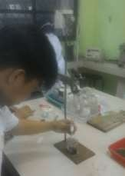

**Gambar 5. Pembuatan Carbon**

**Dot**

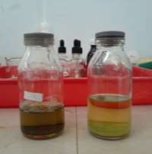

**Gambar 6. Larutan *Carbon Dots***

**dan Cds+C**

1. Pengujian Material Sensor dengan Glukosa Murni

Setelah diperoleh 115 mL larutan (Carbon dot+Cu+aquades), larutan dituangkan ke dalam 4 gelas piala masing-masing 20 mL. Pengujian material sensor dilakukan dengan mencampurkan larutan yang telah dibuat sebanyak 20 mL dengan glukosa murni 10 mL dengan konsentrasi yang berbeda, yaitu: 0 M; 0.1M; 0.5M; 1M. Untuk melihat karakteristik dari larutan *sample* ini, maka *sample* diuji spektroskopi. Hasil yang diperoleh pada 4 *sample* ini menunjukkan grafik absorbansi dan transmitansi yang bereaksi pada panjang gelombang 600 nm sehingga berdasarkan hasil uji tersebut, kami menggunakan LED berwarna hijau.

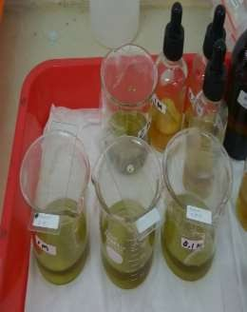

**Gambar 7. Uji Sensor**

1. Pengambilan *Sample* Urin

*Sample* urin diperoleh dari pasien yang telah dinyatakan positif diabetes mellitus oleh dokter di Puskesmas Gang Kelor yang berada di Jalan Dr. Semeru Gang Kelor No.6, Kota Bogor. Pengambilan urin pasien mengggunakan botol pot 100 mL. Ada dua *sample* urin yang didapat. Kedua *sample* tersebut diperiksa terlebih dahulu kadar gula darah dan gula urinnya menggunakan alat yang terdapat di puskesmas. Nilai kadar gula darah dan kadar gula urin pasien pertama yaitu 129 mg/dL dan 2+. Nilai kadar gula darah dan gula urin pasien kedua yaitu 275mg/dL dan 3+.



**Gambar 8. Pengambilan Sampel**

**Urin di Puskesmas**

**Gang Kelor**

1. Pengujian Material Sensor dengan Sample Urin

Material sensor yang sebelumnya telah dibuat, dibagi kedalam dua gelas piala dengan masing-masing sebanyak 5 ml. Masing-masing *sample* urin sebanyak 3 ml dicampurkan kedalam larutan material sensor. Larutan campuran ini diuji spektroskopi dan diperoleh hasil absorbansi yang transmitansinya bereaksi pada panjang gelombang 600 nm, ini yang dimanfaatkan untuk memperoleh data menegenai kadar glukosa urin.

1. Pembuatan Probe Sensor

Proses pembuatan probe sensor dimulai dari pelepasan *cladding* fiber optik pada suatu bagian. Proses ini disebut *uncladding. Unclading* menghasilkan inti fiber optik. Setalah *cladding* terlepas sempurna, inti dibungkus dengan larutan material sensor. Larutan material sensor dicampurkan dengan etanol agar dapat menempel dengan inti fiber optik.

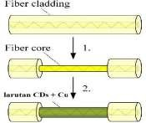

**Gambar 9. Pembuatan Probe**

**Sensor**

1. Perakitan Alat (rangkaian) dan Desain Alat

Komponen elektronik dirangkai (membuat *codingan* untuk mikrokontroler). Desain alat terdiri dari tiga bagian yaitu probe sensor, pelindung rangkaian dan penampil hasil. Probe sensor terdiri dari rangkaian LED sebagai sumber cahaya, fiber optik, foto detektor berupa sensor ldr, mikrokontroler berupa arduino. Pelindung rangkaian yang digunakan berbahan filamen dan penampil hasil berupa LCD nokia. Design alat ditunjukkan pada gambar berikut:

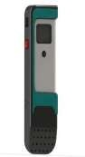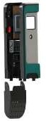

**Gambar 10. Desain Alat**

Serat optik yang dilapisi *cladding,* dilepas hingga menyisakan inti serat optik. Bahan carbon nanopartikel (Carbon Dot) yang digunakan didoping dengan tembaga sebagai material sensitif yang akan bereaksi dengan glukosa dilapiskan dengan inti serat optik sebagai pengganti *cladding*. Serat optik yang dilapisi cladding baru dicelupkan ke dalam urin yang mengandung glukosa. Ketika cladding baru tersebut berinteraksi dengan glukosa, sifat optik cladding karbon berdoping tembaga berubah sehingga menghasilkan keluaran berupa tegangan yang berbeda tergantung dengan konsentrasi glukosa pada urin tersebut.

LED adalah sumber cahaya yang cahayanya akan ditransmisikan oleh serat optik dan mengenai bagian serat optik dengan cladding baru. Reaksi antara cladding baru dengan glukosa menyebabkan adanya perubahan cahaya ditrasmisikan oleh serat optik *receiver*.

Fotodetektor yang digunakan berupa sensor LDR dimana sensor ini dapat mengalami perubahan keluaran apabila mengalami perubahan penerimaan cahaya. Besarnya nilai keluaran pada sensor LDR tergantung pada besar kecilnya cahaya yang diterima oleh sensor LDR itu.

Arduino Nano salah satu papan pengembangan mikrokontroler yang berukuran kecil, lengkap dan mendukung penggunaan breadboard. Arduino nano dapat diaktifkan melalui koneksi USB Mini-B, atau melalui catu daya eksternal dengan tegangan belum teregulasi antara 6-20 Volt yang dihubungkan melalui pin 30 atau pin VIN, atau melalui catu daya eksternal dengan tegangan teregulasi 5 volt melalui pin 27 atau pin 5V. Sumber daya akan secara otomatis dipilih dari sumber tegangan yang lebih tinggi. Chip FTDI FT232L pada arduino nano akan aktif apabila memperoleh daya melalui USB, ketika arduino nano diberikan daya dari luar (Non-USB) maka Chip FTDI tidak aktif dan pin 3.3V pun tidak tersedia (tidak mengeluarkan tegangan).

Modul LCD Nokia 5110 digunakan untuk menampilkan konsentrasi glukosa dalam urin yang telah bereaksi dengan serat optik bercladding baru, yang merupakan hasil konversi tegangan menjadi nilai konsentrasi glukosa di dalam sistem deteksi.

Uji awal sensor yang dilakukan pada glukosa murni dengan konsentrasi 0 M, 0.1 M, 0.5 M, dan 1 M. Grafik 1 menunjukkan nilai absorbansi pada rentang panjang gelombang 40-800 nm, dimana nilai absorbansi minimum berada pada panjang gelombang 600 nm. Grafik 2 menunjukkan nilai transmitnsi pada rentang anjang gelombang 400-800 nm, dimana nilai transmitansi maksimum berada pada panjang gelombang 60 nm. Hal ini memnunjukkan bahwa hasil pengujian bereaksi pada panjang gelombang 600 nm. Nilai absorbansi berbanding terbalik dengan nilai transmitansi.

Grafik transmitansi pada keempat konsentrasi glukosa ditunjukkan pada grafik 3, diperoleh persamaan y=-3.7144x+57.782 dengan nilai Rsquare yang cukup baik yakni 0.8899. Hal ini menunjukkan bahwa sensor bekerja cukup baik dengan konsentrasi berbeda.

Series1 Series2 Series3 Series4

800

700

600

**Panjang gelombang (nm)**

500

400

0.5

0.4

0.3

0.2

**Absorbansi**

**Gambar 11. Absorbansi Larutan dengan Glukosa Murni**

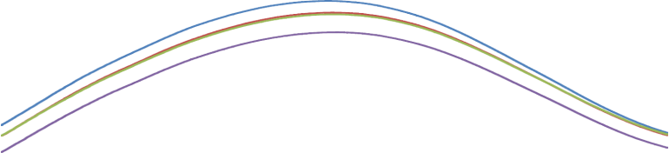

60

55

50

45

40

35

450

500

550

600

650

700

750

**Panjang gelombang (nm)**

Series1

Series2

Series3

Series4

**Gambar 12. Transmitansi Larutan dengan Glukosa Murni**



59

58

57

56

55

y = -3.7144x + 57.782

R² = 0.8899

54

53

0

0.2

0.4

Series1

0.6

0.8

Linear (Series1)

1

1.2

**Gambar 13. Hubungan Transmitansi dengan Konsentrasi Glukosa Murni**

**Tabel 1. Hasil pengukuran glukosa urin**

|  |  |  |  |  |
| --- | --- | --- | --- | --- |
| No.Nama Pasien | Umur (thn) | Hasil Gula Darah Glukometer | Hasil Gula Urin Dipstik | Hasil transmitansi (λ=600 nm) |
| 1. E. Suhaeni | 62 | 129 mg/dl | 2+ | 76.800 |
| 2. Siti Suarsih | 66 | 275 mg/dl | 3+ | 22.906 |

**KESIMPULAN**

* 1. Sistem pendeteksi kadar glukosa urin yang telah dibuat dapat mendeteksi kadar glukosa urin secara *non-invasive* dan cepat.
  2. Alat pendeteksi ini menggunakan sensor fiber optik yang dimodifikasi dan dilapisi CDs berdoping tembaga sehingga bersifat sensitif, selektif dan dapat mentransmisikan dengan cepat.
  3. Dari pengujian juga didapatkan bahwa nilai kadar glukosa pada urin berbanding terbalik terhadap
  4. arus dan tegangan yang dihasilkan.

**SARAN**

Perlu dilakukan metode perlakuan pada sampel urin pasien diabetes mellitus lebih banyak. Perlu dikembangkan agar alat menjadi pendeteksi glukosa yang digunakan oleh tenaga kesehatan.

**DAFTAR PUSTAKA**

Amstrong. W. J. (1998). .*Air Kehidupan*. Jakarta:Gramedia Pustaka Umum.

Eberhard Ritz. (1999). Nepthropathy in patients with type 2 diabetes mellitus. *Primary Case(Massachusetts Medical Society)* 15(11):27-33.

Farrell, ST dan Breslin, CB. (2004). Oxidation and photo-induced oxidation of glucose at a polyaniline film modified by copper particles. *Electrochimica Acta.* 49:4497-4503

K Bhavsar. (2013). Development of dithizone based fibre optic evanescent wave sensor for heavy metal ion detection in aqueous environments.IDeaS Research Institute, Robert Gordon University.

Rofiqoh, Y. L dan E. S. Soedjono. (2009). *Studi Potensi Urine Manusia Hasil*. Surabaya:Teknik Lingkungan ITS.

Satria, E., Wildian. (2013). Rancang bangun alat ukur kadar gula darah *non- invasive*berbasis mikrokontroler AT89S51 dengan mengukur tingkat kekeruhan spesimen *urine* menggunakan sensor fotodioda. Jurnal Fisika Unand. 2 (1): 40-41.

Sidartawan S. (1996). *Masalah Diabetes di Indonesia(Buku Ajar Ilmu Penyakit Dalam Edisi 3*.Jakarta.Balai Penerbit FK UI.

S Thomas Lee.(2003). Evanescent wave fibre optic sensors for trace analysis of Fe3+ in water.Cochin Universityof Science and Technology,India Institute Of Physics PublishingMeas.Sci.Technol.14 (2003)858–861.

Syailendra, R. (2009). Alat Pendeteksi Kadar Gula Dalam Tubuh Melalui Urin Secara Otomatis Berbasis Mikrocontroller. Laporan Penelitian Tugas Akhir. Institut Teknologi Sepuluh Nopember. Surabaya.

Tandra, H., (2008). Segala Sesuatu yang Harus Anda Ketahui Tentang Diabetes.Jakarta: PT. Gramedia Pustaka Utama.